INFORME TÉCNICO

Investigación y Consumo de API Externa
APIs Seleccionadas: Nequi (Pagos), watsapp (mensajes):
- Samuel Manrique
- Camilo Morales
- Saray Castiblanco
- Julián Vega

API SELECCIONADA: NEQUI API (PAGOS)

Justificación de la elección

Necesidad en tu proyecto | Solución con API externa
Nuestro proyecto necesita enviar mensajes especificando que rutina y cuando la tendrá un usuario | Wattsap resuelve esta necesidad enviando un mensaje a un numero
Nuestro proyecto necesita una api de pagos para pagar los planes, productos, y comidas | Facilitando el pago por medio de nequi
Flujo propuesto: cliente se mete a la parte de pagos a nequi -> se activa la api de nequi -> el cliente/usuario introduce datos tales como teléfono y contraseña -> introduce clave dinámica -> pago exitoso o cancelado

Problema que resuelve la API
Nequi Permite enviar una notificación de cobro (Push Payment) directamente a la aplicación de Nequi del cliente.
Wattsap permite el envio del mensaje usando tu numero

INVESTIGACIÓN TÉCNICA DE LA API

Documentación oficial
URL de documentación: https://www.nequi.com.co/negocios/apis
url: https://www.whatsapp.com/legal/business-terms?lang=es

Métodos HTTP y endpoints clave
Método | Endpoint | Uso | Respuesta clave
POST | /payments/v1/generate PushPayment | Permite enviar una  notificación de cobro al cliente. | [Ejemplo 200 OK o 202 Accepted]
  - Autenticación
Requiere un Bearer Token (OAuth 2.0) generado previamente con las credenciales de la aplicación y un x-api-key.

Wattsap necesita que tengas una cuenta de wattsap para funcionar

Límites de uso y políticas
En la documentación de Nequi se solicitan datos de una empresa que no tenemos. Dado que el pase a producción de la API de Nequi requiere la validación de credenciales empresariales reales, la presente evidencia técnica se ha construido utilizando la estructura del entorno de pruebas (Sandbox). Los datos expuestos son simulados conforme a las especificaciones de su documentación oficial.
Wattsap pide que no dañes la aplicación oficial
Nivel (Tier) | Límite de usuarios únicos (24h) | Requisito
Tier 0 | 250 usuarios | Cuentas nuevas o sin verificar.
Tier 1 | 1,000 usuarios | Tras verificar el negocio en el Business Manager.
Tier 2 | 10,000 usuarios | Uso constante con alta calidad.
Tier 3 | 100,000 usuarios | Empresas grandes con campañas masivas.
Tier 4 | Ilimitado | Marcas globales (permite hasta 1,000 mensajes por segundo).

SEGURIDAD Y BUENAS PRÁCTICAS

Manejo de Seguridad
Ambas APIs exigen que todas las peticiones se realicen sobre el protocolo HTTPS para cifrar la información en tránsito. Esto es vital para la API de pagos, donde viajan montos y números telefónicos.
Watsapp:
• IN de Registro: Debes activar la verificación en dos pasos desde el Business Manager de Meta. Esto crea un PIN de 6 dígitos necesario para cualquier re-registro del número.
Cifrado de Extremo a Extremo: WhatsApp mantiene el cifrado en la API, lo que significa que el mensaje viaja seguro desde Meta hasta el usuario final. Sin embargo, una vez que llega a tu servidor, la seguridad de esos datos es tu responsabilidad.

Gestión de Errores
El sistema debe estar preparado para interpretar códigos de estado HTTP distintos a 200. Por ejemplo, capturar un 401 Unauthorized si el token de Nequi expiró, o un 400 Bad Request si faltan parámetros en la API de mapas, mostrando mensajes amigables al usuario final.
WhatsApp
400 (Bad Request): JSON mal formado o faltan campos obligatorios.
401 (Unauthorized): Token de acceso vencido, inválido o mal copiado.
403 (Forbidden): El número está bloqueado por Meta o no has aceptado las políticas.
429 (Too Many Requests): Excediste tu límite de mensajes (Tiers). Debes esperar para reintentar.
500/503 (Server Error): Fallo técnico de los servidores de Meta.

PATH

1.
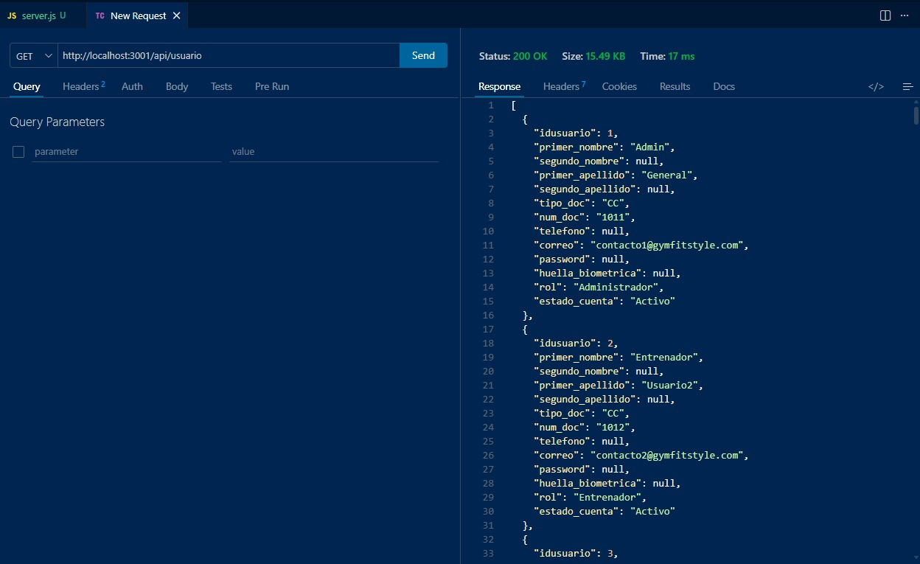
2.
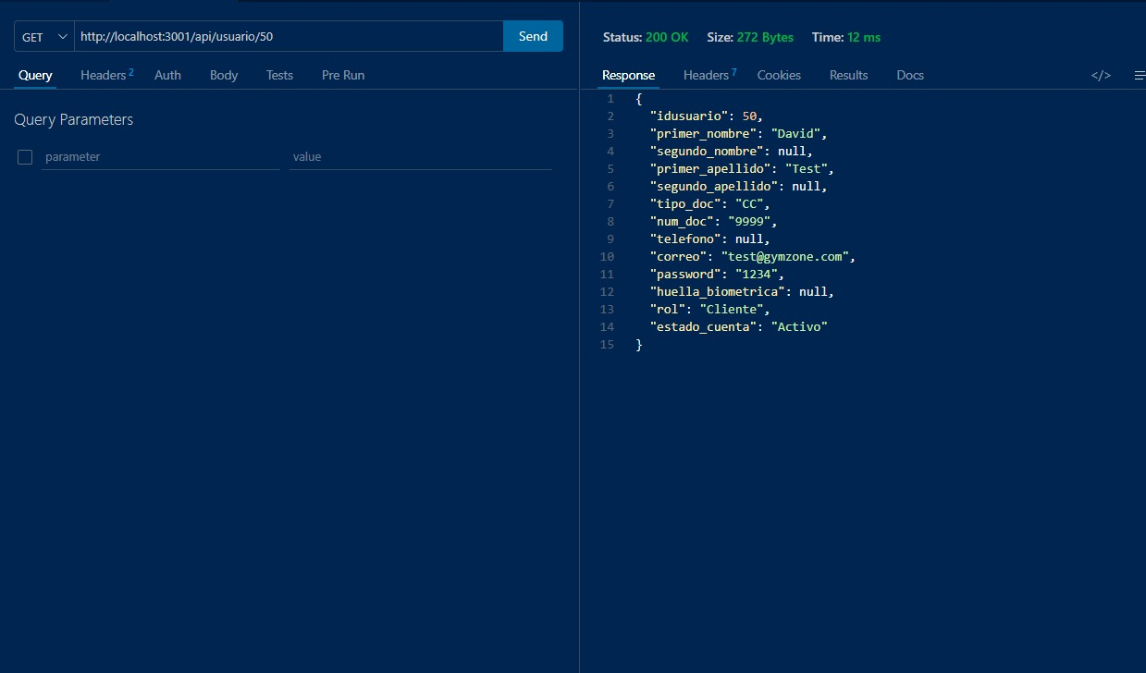

3.
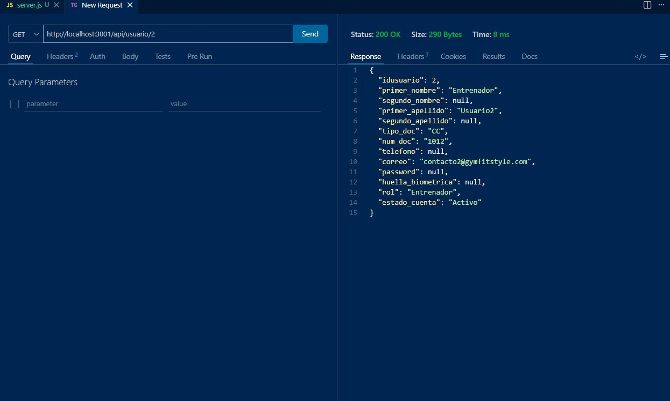

4.
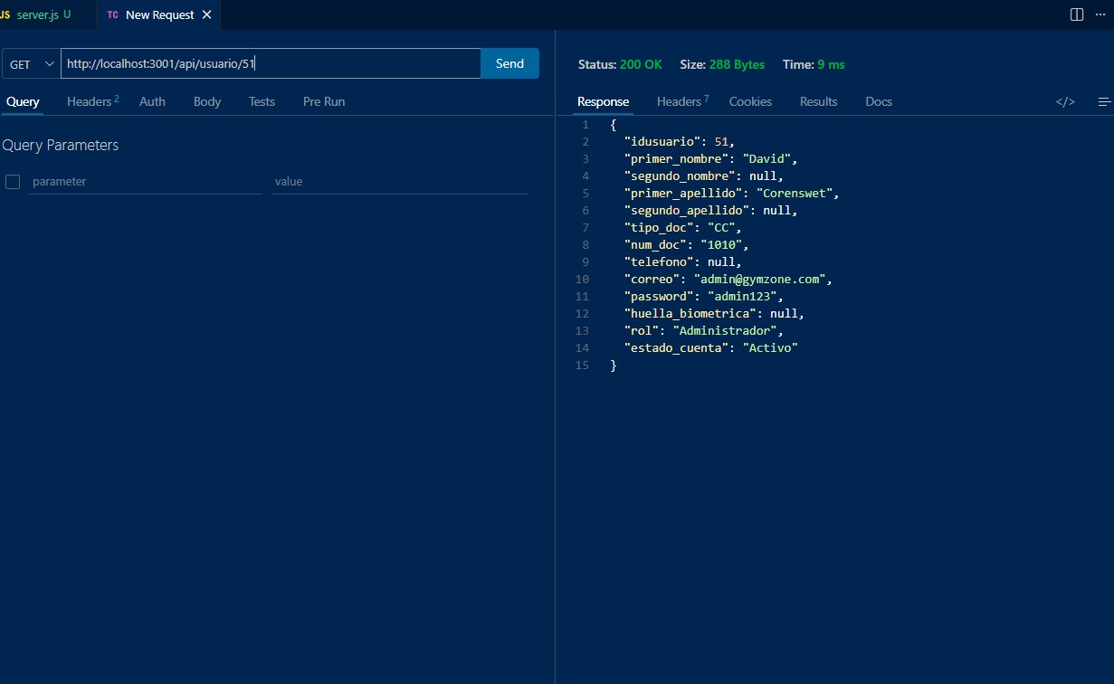

5.
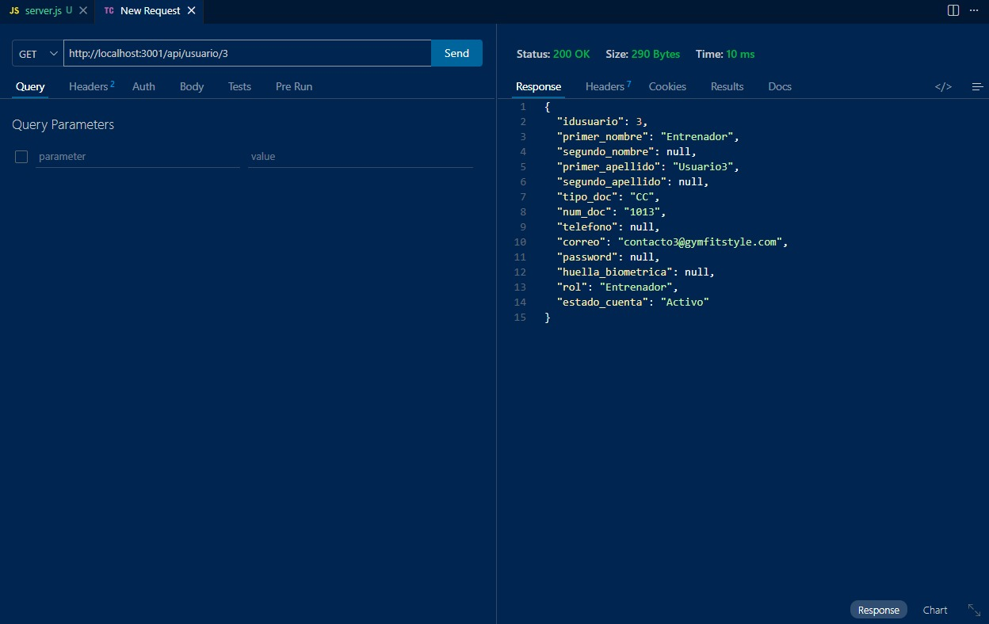

QUERY
1.
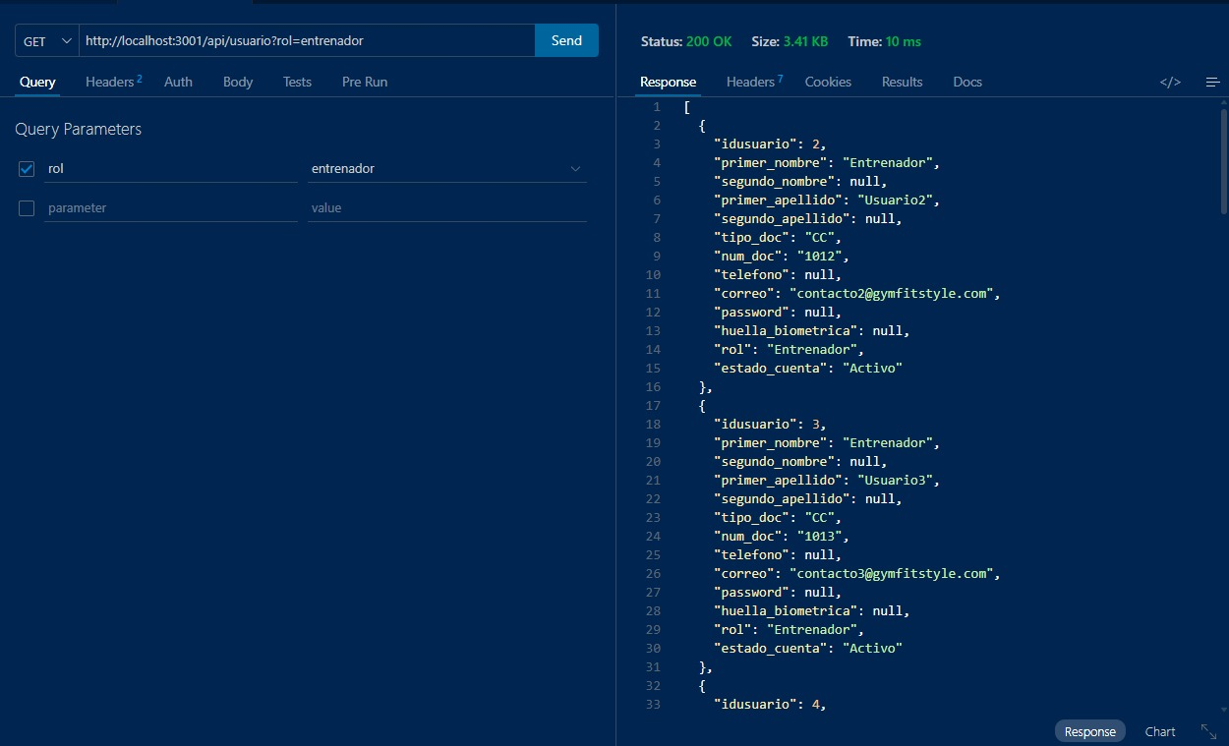
2.
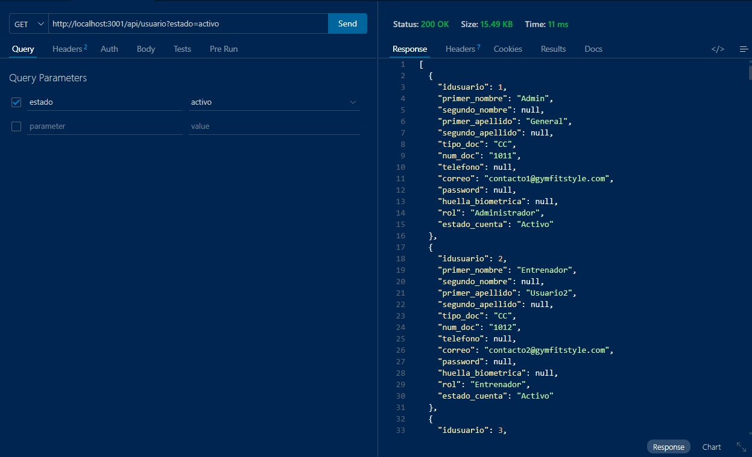

3.
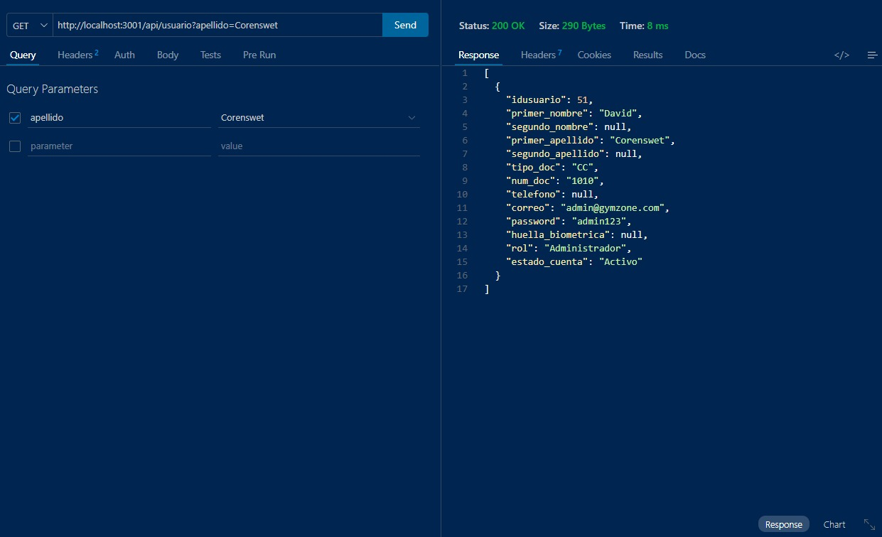
4.
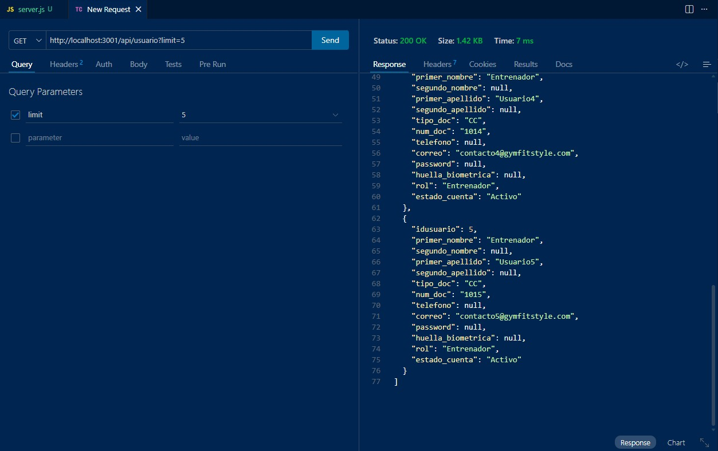
5.
